EPIC-DOCX: Экспорт протокола в DOCX
Проект HTML_MeetingProtokol
Версия 1.0 · 2026-09-14

1 Метаинформация эпика
Метаинформация эпика EPIC-DOCX приведено в таблице (Таблица ).
Поле | Значение
Эпик | EPIC-DOCX
Проект | HTML_MeetingProtokol
Владелец | Алексей Краюшкин
Story Points (сумма) | 18
User Stories | 3
Дата | 2026-09-14

2 Цель эпика
Превратить распознанный протокол встречи в готовый к отправке или печати документ формата DOCX, который: оформлен по стандарту Краюшкина (TNR 12, заголовки 1-2-3, таблицы в стиле Сетка таблицы); содержит таймкоды реплик с гиперссылками на локальное видео; реплики сгруппированы по ораторам; опционально содержит встроенные скриншоты экрана демонстранта; генерируется за короткое время (не более 30 секунд для протокола без скриншотов).

3 User Stories эпика
Сводная таблица US эпика EPIC-DOCX приведено в таблице (Таблица ).
ID | US-текст | Приоритет | SP | Персона
US-015 | Как Алексей (P-01), я хочу экспортировать протокол в DOCX с таймкодами и репликами по ораторам, чтобы отправить участникам встречи | Must | 5 | P-01, P-03
US-016 | Как Алексей (P-01), я хочу, чтобы в DOCX были встроены скриншоты экрана демонстранта с привязкой к моменту реплики | Should | 8 | P-01
US-017 | Как Алексей (P-01), я хочу, чтобы DOCX содержал гиперссылку открыть видео с HH:MM:SS на локальный файл, чтобы участник мог перейти к нужному моменту | Should | 5 | P-01

4 Контекст в бизнес-процессах

4.1 As-Is (текущее состояние)
Алексей вручную открывает Word или Google Docs, копирует текст из блокнота или из прослушки записи встречи. Расставляет таймкоды вручную, часто с ошибками. Сохраняет документ, отправляет участникам по электронной почте. Время на подготовку одного протокола: 30-60 минут для 1-часовой встречи. Проблемы: пропускает реплики, путает ораторов, нет гиперссылок на видео, форматирование часто отличается от стиля других документов.

4.2 To-Be (целевое состояние)
Алексей нажимает кнопку Экспорт - DOCX в интерфейсе HTML_MeetingProtokol. Backend формирует DOCX по стандарту Краюшкина за не более чем 30 секунд. Документ содержит все необходимые элементы: таймкоды, имена ораторов, гиперссылки на локальное видео, опционально скриншоты экрана. Файл отправляется участникам встречи. Время на подготовку одного протокола: 30 секунд плюс 1 минута на отправку. Выигрыш по сравнению с ручным режимом: с 30-60 минут до 1.5 минут, что в 20-40 раз быстрее.

5 Скриншоты интерфейса
Ниже представлены макеты ключевых экранов HTML_MeetingProtokol, которые связаны с эпиком EPIC-DOCX (результат работы этих экранов экспортируется в DOCX).
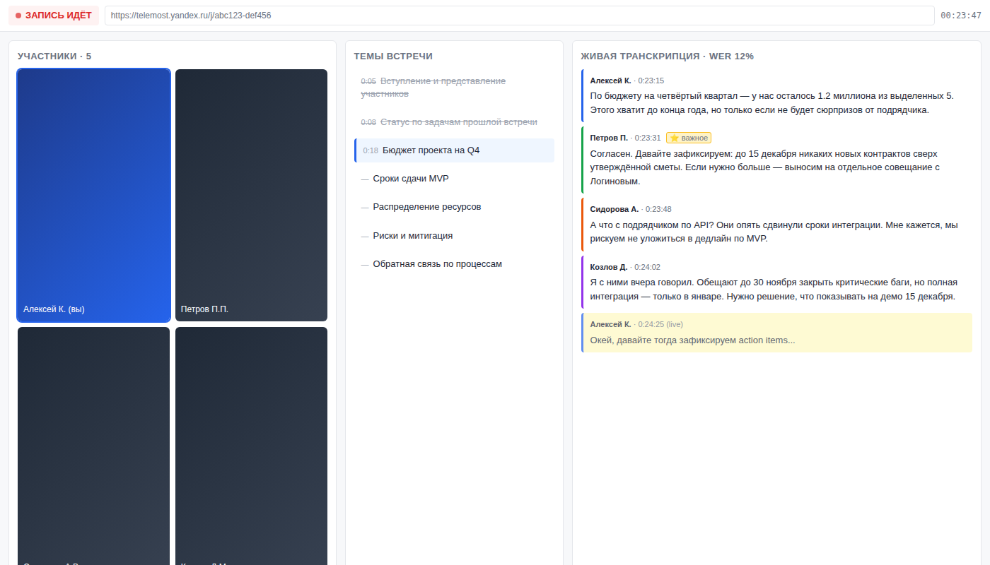
Рисунок . Режим Live Mode: три панели (видео участников, темы встречи, живая транскрипция) - данные из этого режима экспортируются в DOCX по US-015, US-016, US-017
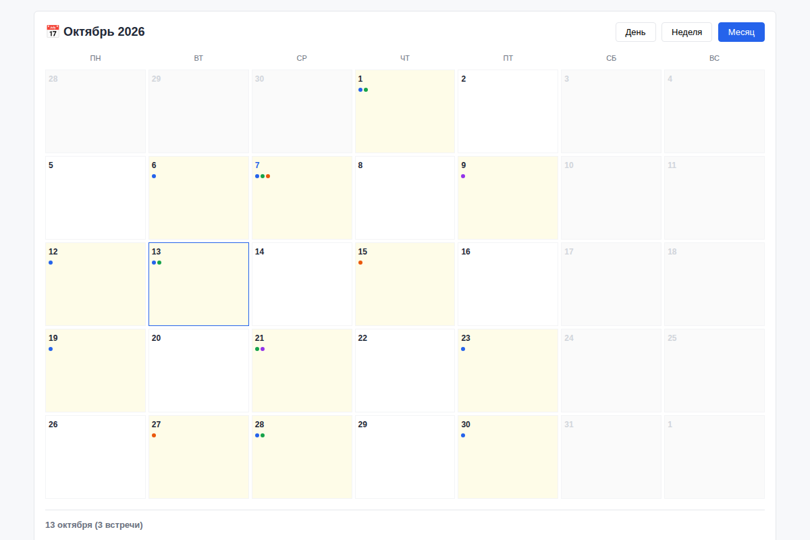
Рисунок . Календарь прошлых встреч: список протоколов на выбранную дату становится источником для экспорта
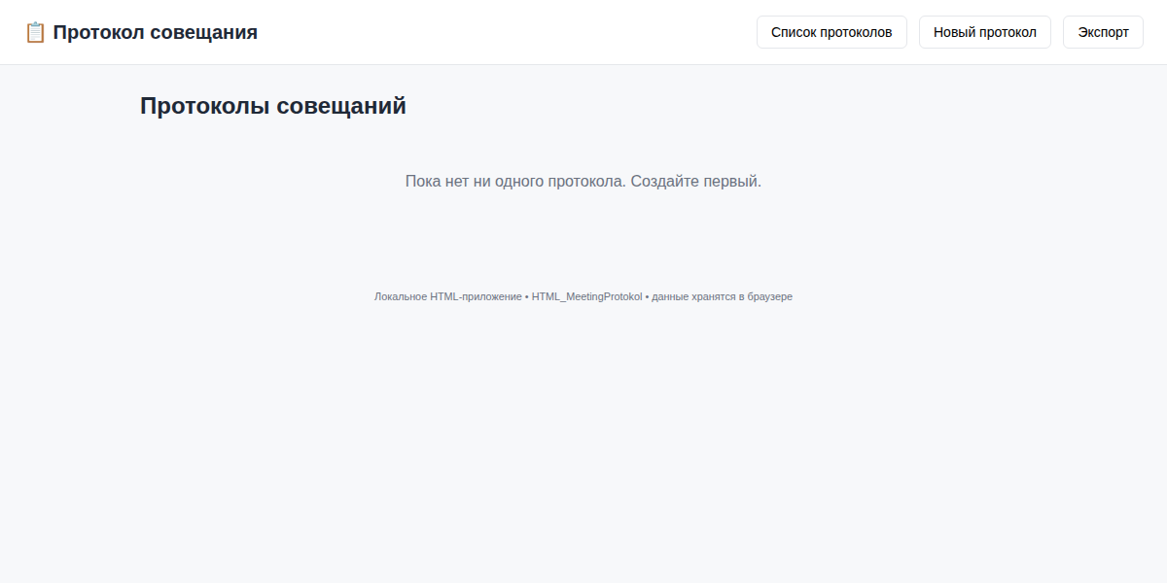
Рисунок . Главная страница: список всех протоколов с быстрым доступом к экспорту DOCX

6 US-015: Экспорт протокола в DOCX с таймкодами
Метаданные US-015 приведено в таблице (Таблица ).
Поле | Значение
ID | US-015
Эпик | EPIC-DOCX
Приоритет | Must
Story Points | 5
Персона | P-01 Алексей (Windows), P-03 Гость
Форма | ExportDialog
API | POST /api/v1/export/docx

6.1 User Story
Как Алексей (P-01), я хочу экспортировать протокол в DOCX с таймкодами и репликами по ораторам, чтобы отправить участникам встречи.

6.2 Acceptance Criteria
- AC-1: открывается диалог с настройками: включить таймкоды, скриншоты, гиперссылки, группировать по ораторам.
- AC-2: формируется DOCX-файл по стандарту Краюшкина (TNR 12, заголовки, таблицы Сетка таблицы).
- AC-3: в DOCX есть титульный лист с названием и датой встречи, список участников, повестка, реплики с таймкодами.
- AC-4: рядом с таймкодом стоит гиперссылка для открытия видео с этой секунды.
- AC-5: при наличии скриншотов они встроены в DOCX с привязкой к моменту реплики.

7 US-016: Скриншоты экрана в DOCX
Метаданные US-016 приведено в таблице (Таблица ).
Поле | Значение
ID | US-016
Эпик | EPIC-DOCX
Приоритет | Should
Story Points | 8
Персона | P-01 Алексей (Windows)
Форма | ExportDialog
API | POST /api/v1/export/docx?screenshots=true

7.1 User Story
Как Алексей (P-01), я хочу, чтобы в DOCX были встроены скриншоты экрана демонстранта с привязкой к моменту реплики, чтобы участники видели, что показывалось в момент обсуждения.

7.2 Acceptance Criteria
- AC-1: при включенной опции скриншоты встроены в DOCX после реплики, во время которой был сделан скриншот.
- AC-2: под изображением стоит подпись Рисунок N. Скриншот экрана в момент реплики.
- AC-3: размер скриншота масштабируется до 15 см по ширине с сохранением пропорций.
- AC-4: итоговый размер DOCX не превышает 50 МБ (иначе предупреждение пользователю).
- AC-5: при отсутствии скриншотов опция автоматически отключается без ошибок.

8 US-017: Гиперссылки на видео в DOCX
Метаданные US-017 приведено в таблице (Таблица ).
Поле | Значение
ID | US-017
Эпик | EPIC-DOCX
Приоритет | Should
Story Points | 5
Персона | P-01 Алексей (Windows)
Форма | ExportDialog
API | POST /api/v1/export/docx

8.1 User Story
Как Алексей (P-01), я хочу, чтобы в DOCX рядом с каждой репликой стояла гиперссылка вида HH:MM:SS на локальный видеофайл, чтобы участник мог кликнуть и сразу перейти к нужному моменту разговора.

8.2 Acceptance Criteria
- AC-1: рядом с репликой стоит кликабельный текст вида HH:MM:SS (синий, подчеркнутый).
- AC-2: клик открывает системный видеоплеер по умолчанию с воспроизведением с указанной секунды.
- AC-3: гиперссылка указывает на относительный путь к видеофайлу плюс параметр с фрагментом времени.
- AC-4: при отсутствии видеофайла клик показывает понятное сообщение об ошибке.
- AC-5: в сопроводительном письме явно указано, что для работы гиперссылок нужно приложить видеофайл.

9 Технические заметки
Стек реализации: backend на Python с библиотекой python-docx версии 1.1.0 и выше. Шаблон оформления - скрипт scripts/render_vision_docx.py, который уже есть в проекте для генерации VISION.docx. Этот скрипт адаптируется для протокола: добавляются функции add_hyperlink (обертка для гиперссылок через OXML), add_picture (встраивание скриншотов с автоматическим подгоном размера), add_figure_caption_below (подпись рисунка под блоком).
Размер файла: без скриншотов DOCX занимает 100-500 КБ, со скриншотами (10-30 штук) - от 5 до 50 МБ. Гиперссылки формируются по шаблону file:./video.mp4 с фрагментом времени. В сопроводительном письме указывается, что для работы гиперссылок нужно приложить видеофайл к письму.
Совместимость со стандартом Краюшкина: используется готовый шаблон scripts/render_vision_docx.py как основа. Шрифт Times New Roman 12 пт, поля 20/10/10/10 мм, заголовки документа (18 пт жирный по центру), Heading 1 (16 пт), Heading 2 (14 пт), Heading 3 (12 пт), таблицы в стиле Сетка таблицы с повтором заголовков, нумерация страниц внизу по центру.

10 Definition of Done
Эпик считается завершенным, когда выполнены все перечисленные ниже пункты.
- US-015, US-016, US-017 реализованы и проходят все Acceptance Criteria.
- Сформированный DOCX проходит все 33 пункта чек-листа приемки по стандарту Краюшкина.
- Файл корректно открывается в Word 2019+, LibreOffice 7+, Google Docs.
- XML-валидность всех файлов внутри DOCX-архива проверена через xml.etree.ElementTree.fromstring.
- Размер файла не превышает 10 МБ для протокола без скриншотов и 50 МБ со скриншотами.
- Покрытие unit-тестами не менее 70 процентов для скрипта генерации.
- Проверена работа на Astra Linux: шрифт Times New Roman установлен, документ открывается в LibreOffice.

